Bài thực hành 3

1, Thực hiện áp dụng các bộ lọc sau cho ảnh:

- Bộ lọc trung bình

- Bộ lọc trung vị

- Bộ lọc Gauss

- Bộ lọc Bilateral

- Hiển thị các ảnh trên matplotlib.

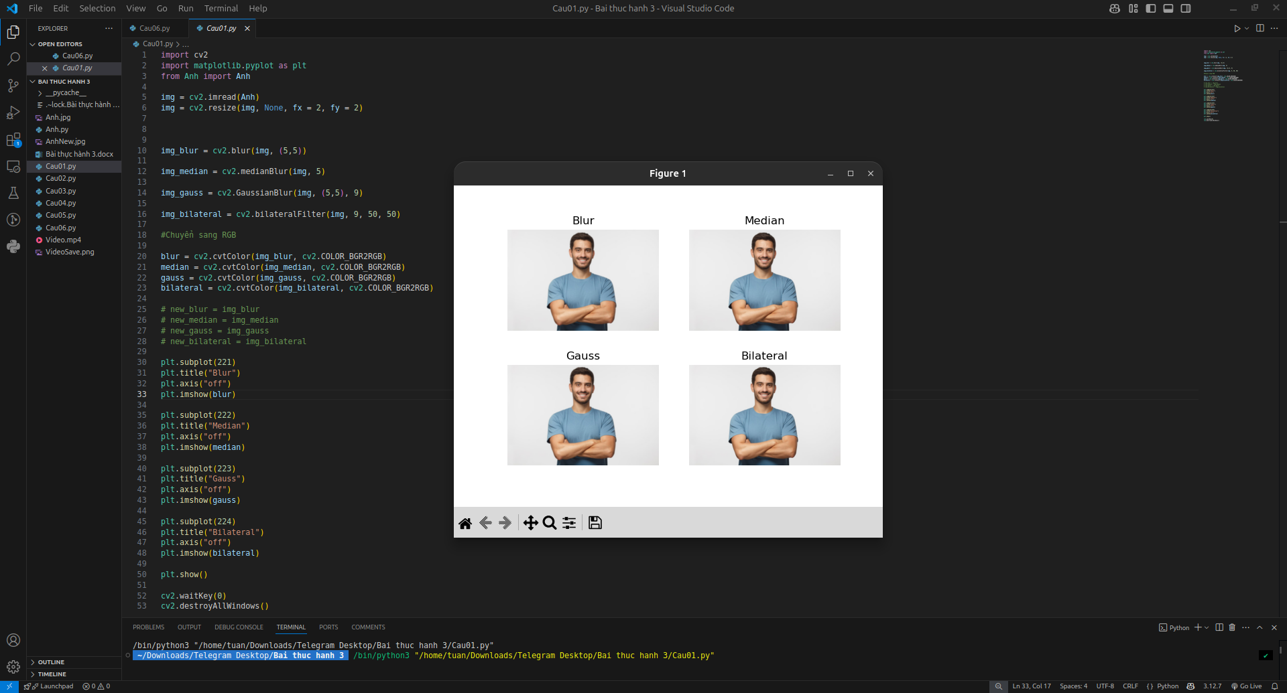

2. Tạo trackbar để lấy kích thước kernel cho bộ lọc Gauss. Lọc ảnh, ấn phím s để lưu ảnh.

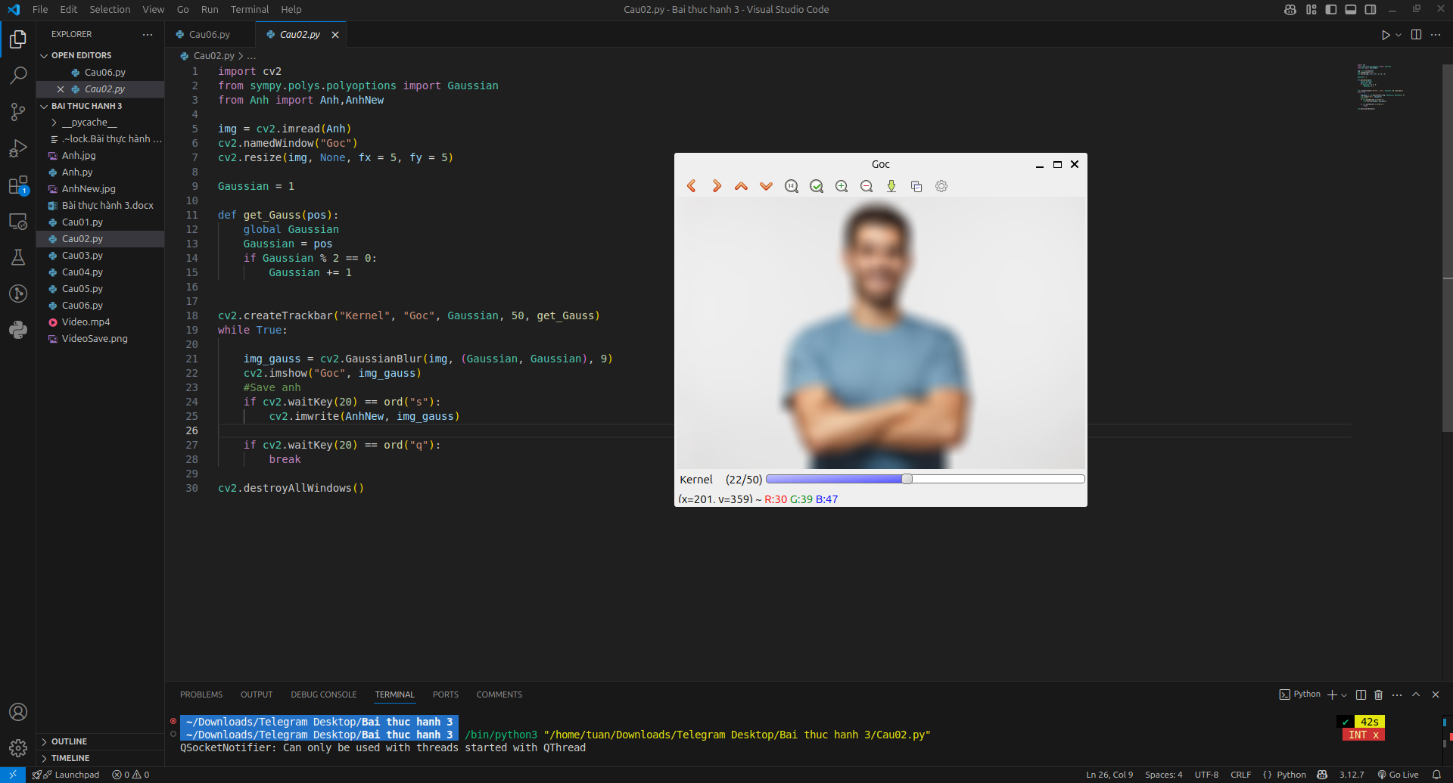

3. Tạo trackbar để dịch ảnh theo hướng ngang (sang trái, sang phải)

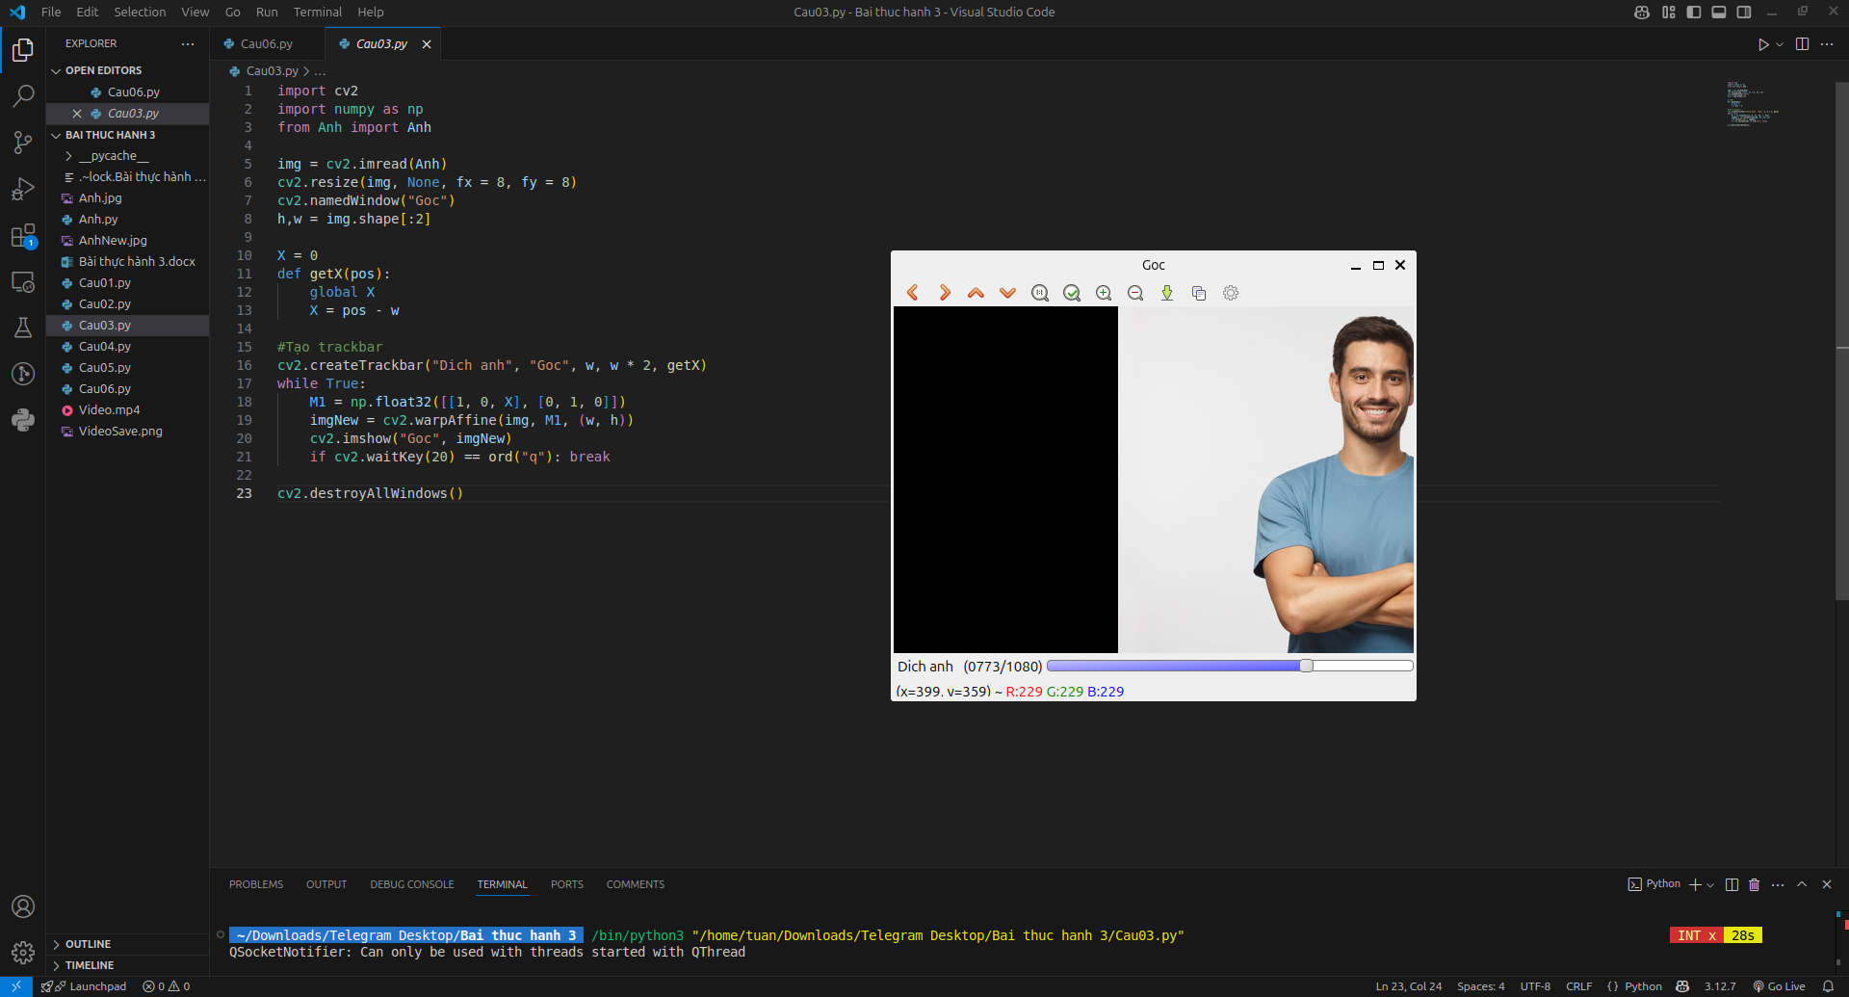

4. Đọc ảnh, in ra kích thước của ảnh. In ra giá trị màu tại điểm có tọa độ (100,200). Cắt 1 vùng ảnh từ ảnh ban đầu với tọa độ góc trên trái và góc dưới phải được nhập vào từ bàn phím.

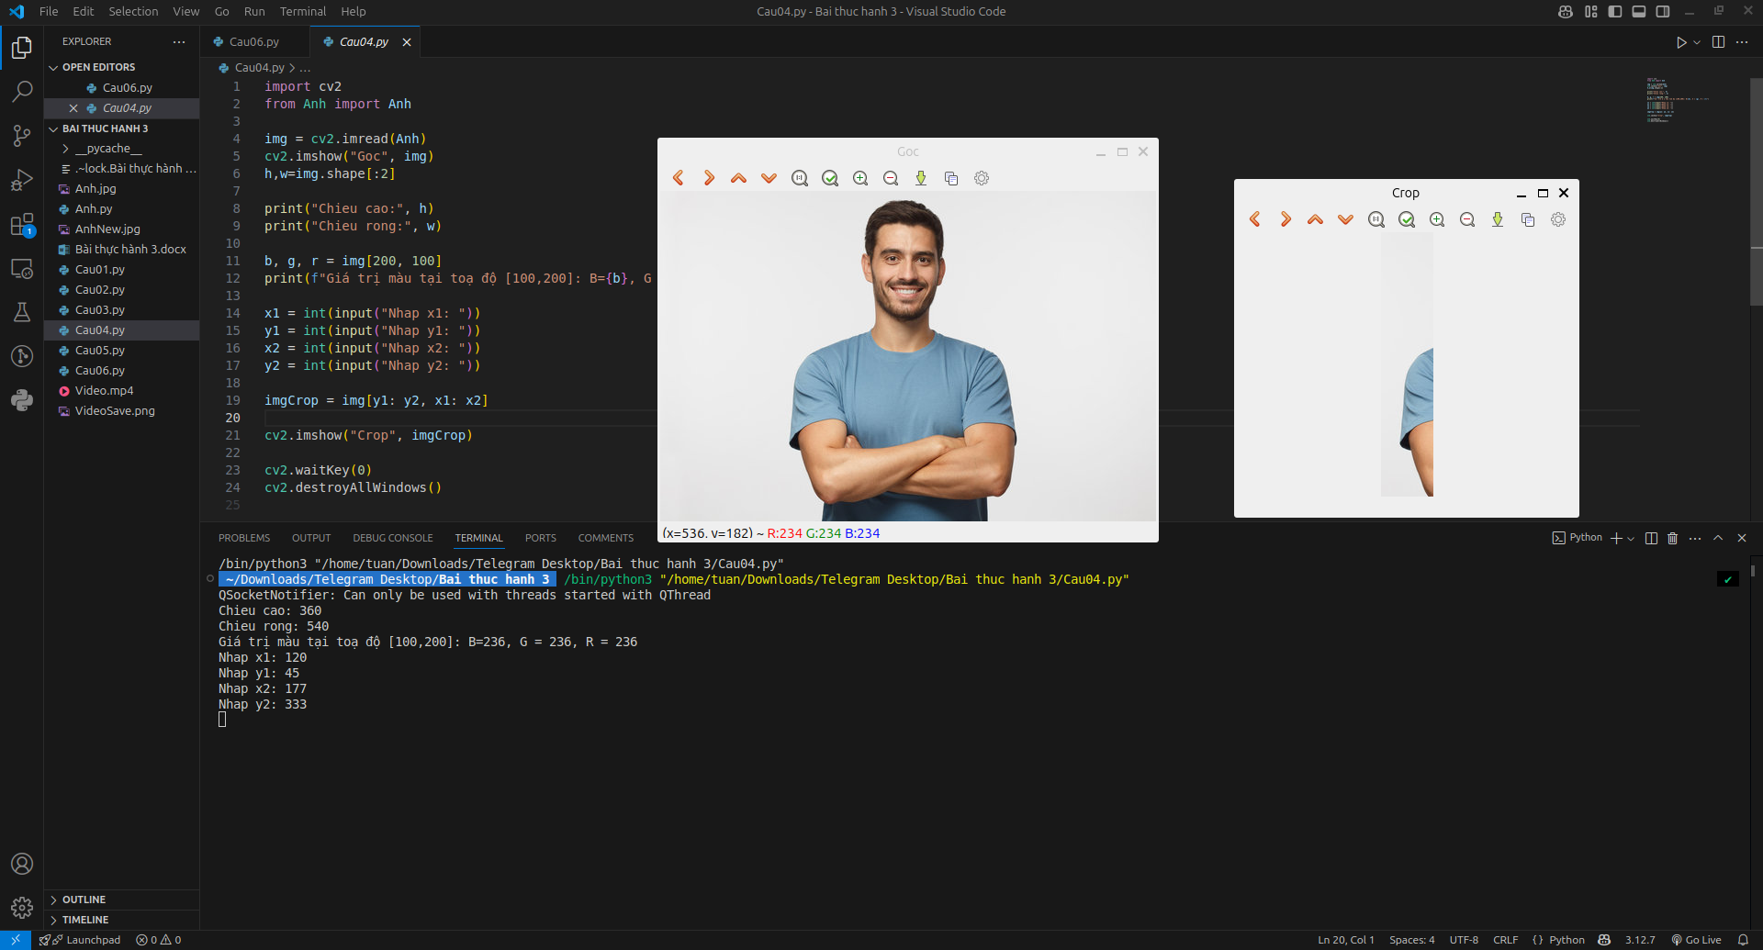

5. Đọc ảnh. Nhập vào kích thước ảnh mới, thay đổi ảnh ban đầu sang kích thước mới nhập.

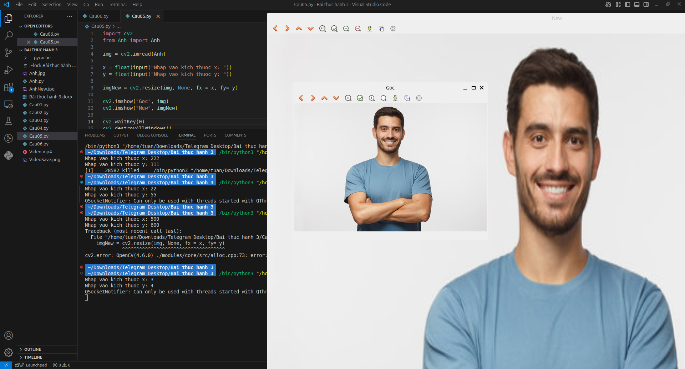

6. Đọc video. Hiển thị tổng số khung hình, số khung hình trong 1 giây của video. Ấn phím s để lấy ra 1 ảnh từ video. Đổi ảnh đó sang ảnh xám và lưu lại.

